20.05.2020 r.
Nauczyciel - wychowawca: mgr Monika Iwanek
Pomoc nauczyciela: Monika Soboń
Grupa IV rewalidacyjno-wychowawcza

Szanowni Rodzice
przedstawiam dalsze zabawy i ćwiczenia do wykonywania z dzieckiem w domu:

Ćwiczenia percepcji słuchowej:
1.Zabawa „Rozpoznaj dźwięk”
-Zabawy z przedmiotami codziennego użytku wydającymi dźwięki np. klucze, monety, sztućce, gazeta, czajnik, pudełko z kaszą, butelka z wodą, itp. Rodzic prezentuje dźwięki przedmiotów i po prezentacji można rozpocząć zabawę w rozpoznawanie. Dziecko nie może widzieć podczas odgadywania przedmiotów.
-Zagadki z instrumentami – cymbałki, bębenek, grzechotka, itp. Dziecko odwraca się i słucha dźwięku instrumentu. Odgaduje i wskazuje gestem na obrazku dany instrument (Karta pracy nr1).
-Zabawa w odgadywanie i identyfikowanie różnych głosów zwierząt oraz dźwięków otoczenia. Rodzic włącza nagranie i pokazuje różne obrazki (np. z wykorzystaniem multimedialnego programu edukacyjnego „Zwierzaki” na you tube Pomyśł i kliknij * odgłosy zwierząt * Gra dla dzieci ). Należy określić nazwę zwierzęcia lub przedmiotu oraz wskazać właściwy obrazek.
2. Różnicowanie dźwięków
Możemy wykorzystać w tej zabawie przedmioty np. pokrywkę od garnka, blachę do pieczenia ciasta, drewniany tłuczek lub instrumenty np. cymbałki itp. Dziecko odgaduje prezentowany dźwięk. Jaki dźwięk słyszysz?
-Czy to był dźwięk głośny – czy dźwięk cichy?
-Czy było dużo dźwięków – czy mało dźwięków?
-Czy słyszysz dźwięk długi – czy dźwięk krótki?
-Czy to był dźwięk wysoki („cienki”) – czy dźwięk niski („gruby”)?
Przed rozpoczęciem zabawy prezentujemy w/w dźwięki i wyjaśniamy pojęcia: głośny – cichy, długi – krótki itp.
3. Lokalizacja dźwięku
Zabawa: „Szukamy dźwięku” – dziecko szuka ukrytego przedmiotu, który wydaje dźwięk (np. budzik, telefon, …).
Ćwiczenia usprawniające koncentrację uwagi:
-wykonywanie pracy plastycznej m.in.: malowanie kwiatka ( Karta pracy nr 2) ,
- kolorowanie ukrytego obrazka (Karta pracy nr 3).

Szanowni rodzice w razie zaistniałych pytań proszę do mnie dzwonić. Jestem do Państwa dyspozycji.

Karta pracy nr 1

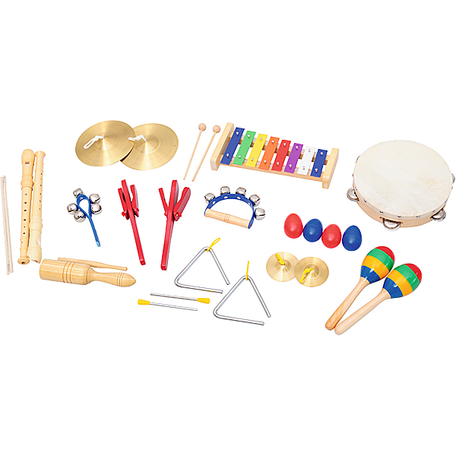

Karta pracy nr 2

Karta pracy nr 3
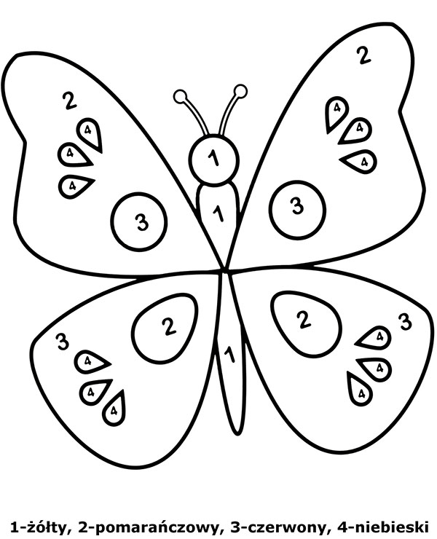

LITERATURA:

1. A. Franczyk, K. Krajewska „Skarbiec nauczyciela-terapeuty” Impuls Kraków 2015 r. 2. A. Franczyk., K. Krajewska: „Program psychostymulacji dzieci w wieku przedszkolnym z deficytami i zaburzeniami rozwoju”, Oficyna Wydawnicza „Impuls”, Kraków 2006 r. 3. Internet. 4. L. Miosga „Pomóż mi być” Im Impuls Kraków 2005 r.

